martes, de mayo del 2023
Język hiszpański (PSW-OJ-UCKU-H-A2) - Konwersatorium, grupa nr 1
Praca domowa na lekcję 10
Funkcje komunikacyjne | Pojęcia gramatyczne
. Porozmawiaj o czasie trwania bieżącej aktywności | . Peryfraza werbalna llevar + gerundio
I. Porozmawiaj o czasie trwania bieżącej aktywności
deberes: 1) http://jotverbos.rf.gd/lex2/EnMarch02/209/29a/29a1.htm
Deberes: Lee y escucha el texto y traduce las oraciones al polaco.
castellano | polaco
Pilar lleva tres meses trabajando en este hospital.
Claire lleva cinco meses estudiando español en Barcelona.
Alberto lleva más de una hora esperando.
2. http://jotverbos.rf.gd/lex2/EnMarch02/209/29a/29a3.htm
Completa y traduce las oraciones al polaco.
en castellano | En polaco
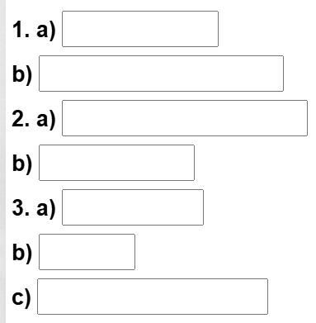
3) http://jotverbos.rf.gd/lex2/EnMarch02/209/29a/29a5.htm
Escribe oraciones como en el ejemplo.
castellano | polaco
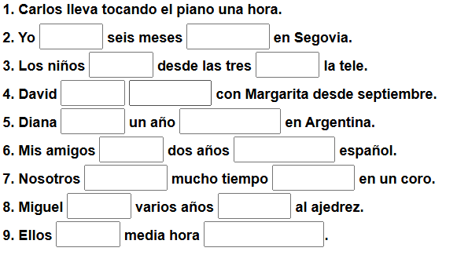 | 1. Carlos od godziny gra na pianinie.

